Лабораторная работа 2
В ходе выполнения работы была создана виртуальная машина с ОС Ubuntu 20.04 LTS в Virtualbox на хосте Arch Linux. На хосте установлены расширения и модули ядра для работы с Virtualbox, в гостевой системе установлены дополнения гостя.
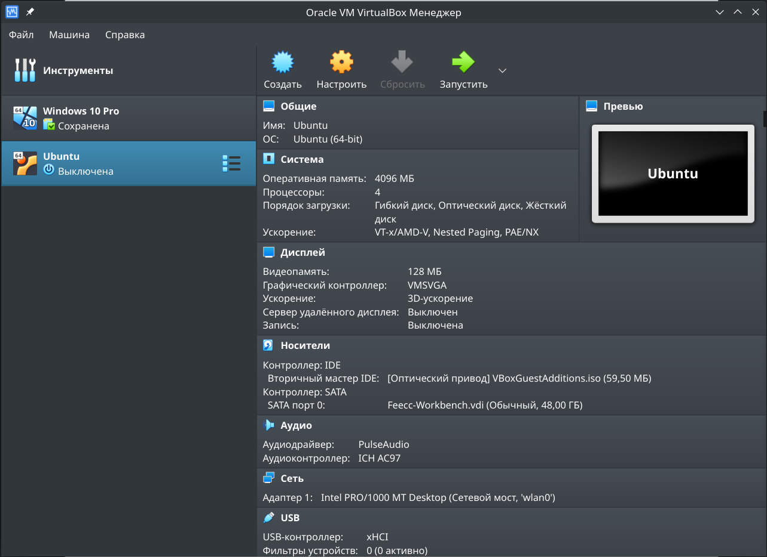
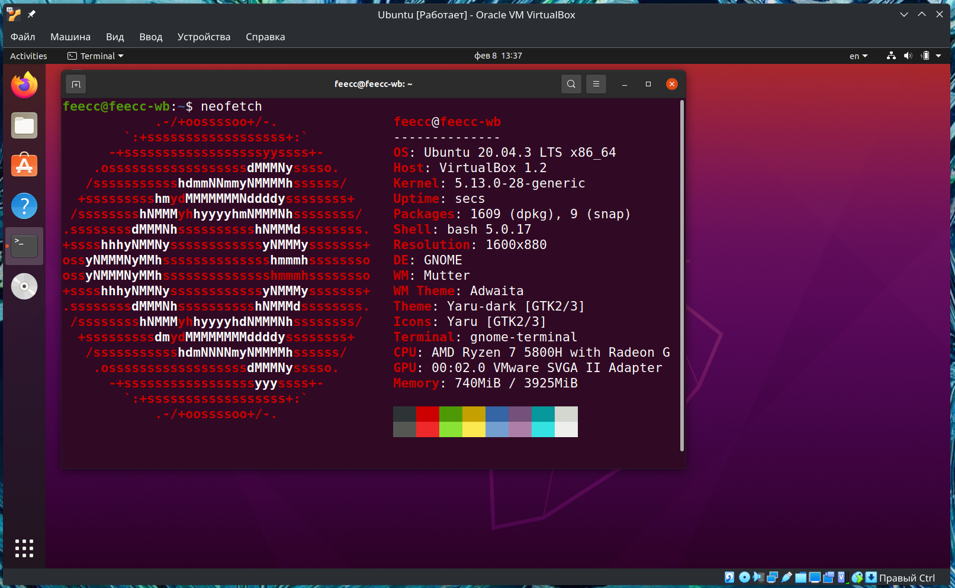
ВМ полностью функциональна.

